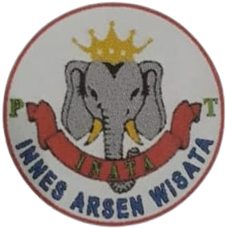  Holiday that fun & enjoy | Innes Arsen Wisata  Event For Family, School, University and Company | 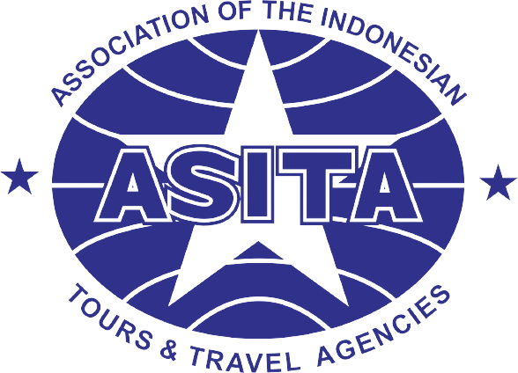

Alamat : Jln. Tawes No 38. Iringmulyo, Metro Timur, Kota Metro. HP: 081379879199 Email : ptinnesarsenwisata@gmail.com

NO : 122/INATA/III/2022
Lampiran : 1 Berkas
Perihal : Penawaran Kerjasama

Kepada Yth.
Bapak/Ibu Ketua Panitia
Di
Tempat

Dengan Hormat
Kami yang bertanda tangan dibawah ini PT.Innes Arsen Wisata yang beralamat Jln. Tawes No 38. Iringmulyo, Metro Timur, Kota Metro. Dengan ini kami menawarkan alternative paket wisata yang telah kami kemas secara menarik dalam bentuk paket perjalanan, dalam hal ini kami membantu dalam pengelolaan transaportasi, penginapan, pengurusan administrasi serta segala hal yang menunjang suksesnya acra tersebut.

Kami akan berusaha mengeban amanat dengan memberikan pelayanan yang terbaik dan memuaskan dengan harga yang relative bersaing. Bersama ini pula kami lampirkan beberapa fasilitas yang kami tawarkan agar dapat dijadikan bahan pertimbangan.

Demikiananlah yang dapat kami sampaikan, besar harapan kami untuk dapat diterima dan nantinya berkenan untuk mengundang kami menyampaikan presentasi tentang hal-hal yang berkaitan dengan penawaran kami. Kami sangat mengharapkan dapat membantu penyelenggaraan program-program yang telah di rencanakan.

Atas perhatian dan kerjasamanya kami ucapkan berterimakasih.

Metro,
Hormat kami

Yohannes, S.Pd
komisaris

PROFILE PT INNES ARSEN WISATA
PT.Innes Arsen Wisata merupakan perusahaan yang bergerak dibidang transportasi dan biro jasa perjalanan pariwisata beralamat di Jln. Tawes No. 38 Iringmulyo, Metro Timur, Kota Metro. Dan telah memiliki izin kelengkapan pendirian perusahaan jasa pariwisata.
VISI
Membuat Customer tersenyum puas dan menjadikan PT.Innes Arsen Wisata sebagai pilihan favorit untuk perjalanan wisata Customer.
MISI
- Meraih kesuksesan dengan terus berkarya melalui kerja keras, kreatif, inovatif serta berfikir positif demi kesuksesan bersama.
- Memberikan pelayanan terbaik dengan menjunjung tinggi integritas untuk kepuasan pelanggan
- Ramah,cepat dan tanggap dalam melayani dan menggapai kebutuhan dan keluhan customer kami selama dalam perjalanan berwisata.
Motto
“Kepuasan Costomer adalah suatu kebanggaan bagi kami”

alamat :
Kantor Pusat :
Jln. Tawes No 38. Iringmulyo 15A, Metro Timur, Kota Metro.
HP: 081379879199
Email : ptinnesarsenwisata@gmail.com
Kantor cabang :
Jln. Trans Sumatra KM.57 Kalianda Lampung Selatan
Hp: 08127921775
Email : ptinnesarsenwisata@gmail.com

Jam pelayanan :
Kami memberikan pelayanan ababila diluar jam kerja yang dapat di hubungi
Yohanes, S.Pd : 085337548282/081379879199/081540951075
Anita Yuli Ariani : 085269933300
Atmaka Yonni Kurniawan: 085743113763/082141355024

Struktur Managemen PT.Innes Arsen Wisata
Komisaris : Yohanes, S.Pd
Direktur : Angga Kurniawan
Keuangan : Atmaka Yonni Kurniawan
Administrasi : Anita Yuli Ariani
General Marketing : Yohannes, S.Pd
Marketing:
- Anita Yuli Ariani
- Rudi Hartono
- A.T. Adjie Panjalu
- Marwanto
- Rizal

Lima point keuntungan menggunakan paket wisata PT INNES ARSEN WISATA

- MENGHEMAT BIAYA
Anda akan menghemat biaya perjalanan bila mengikuti paket wisata bersama PT.Innes Arsen Wisata dibandingkan bepergian sendiri, karena seluruh keperluan dan kebutuhan perjalanan (akomodasi, restoran, penginapan, obyek wisata, pemandu wisata dan fasilitas perjalanan wisata lainnya). Selama perjalanan akan diurus dan ditangani oleh PT. Innes Arsen Wisata sehingga anda tidak perlu menghubungi atau mengadakan survey ke berbagai tempat dan kota, yang semuanya akan memakan biaya tinggi, dan paket wisata PT.Innes Arsen Wisata akan memberikan banyak potongan-potongan harga terhadap fasilitas wisata yang mungkin tidak akan diperoleh bila berpergian sediri.
- MENGHEMAT WAKTU
Dalam perencanakan penyelenggaraan perjalanan wisata anda tidak perlu membuang waktu dan harus mengurus izin dan harus mengorbankan aktifitas atau waktu berharga anda hanya untuk survey ke sarana wisata (hotel, restoran, tempat kunjungan wisata dan lain-lain). Bersama PT.Innes Arsen Wisata seluruh keperluan dan kebutuhan perjalanan akan terselesaikan dengan rapid an tepat waktu.
- MENGHEMAT TENAGA
Bersama PT.Innes Arsen Wisata anda tidak perlu repot atau sibuk untuk membentuk kepanitian atau kelompoknkerja untuk penyelenggaraaan tour yang kesemuanya akan membuang waktu dan tentu melibatkkan orang banyak yang hasilnya belum tentu sesuai dengan keinginan.
- PRAKTIS
Dengan memilih PT.Innes Arsen Wisata sebagai patne dalam melaksanakan perjalanan dan wisata, maka anda cukup menghubungi sekali saja, dan seluruh keperluan serta kebutuhan perjalanan dan wisata anda akan kami penuhi sesuai dengan apa yang anda inginkan.
- PROFESIONAL
Dengan didukung tour operator dan SDM yang berpengalaman dalam menangani berbagai paket wsiata, baik wisata umum, wisata rohani, sampai penyelenggaraan paket khusus dari berbagai instansi baik swasta maupun pemerintahan dan didukung oleh berbagai menjamin program tugas dan standar kerja kami.

